Я выбрала предметную область: «Кофейня». Для этого я создала 11 таблиц: Роли пользователей, Пользователи, Позиции, Кофейни, Сотрудники, Тип продукта, Продукты, Скидки, Покупатели, Продажи, Детали продажи. Продажа будет формироваться из места кофейни, покупателя, даты, суммы, суммы скидки. Далее в деталях продажи будет указываться номер продажи, продукт, количество продуктов и итоговая сумма.

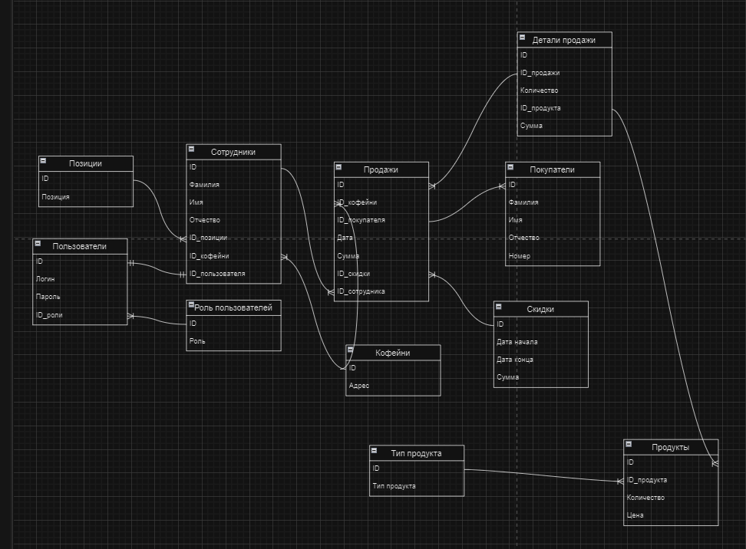

Рисунок 1 - Физическая модель

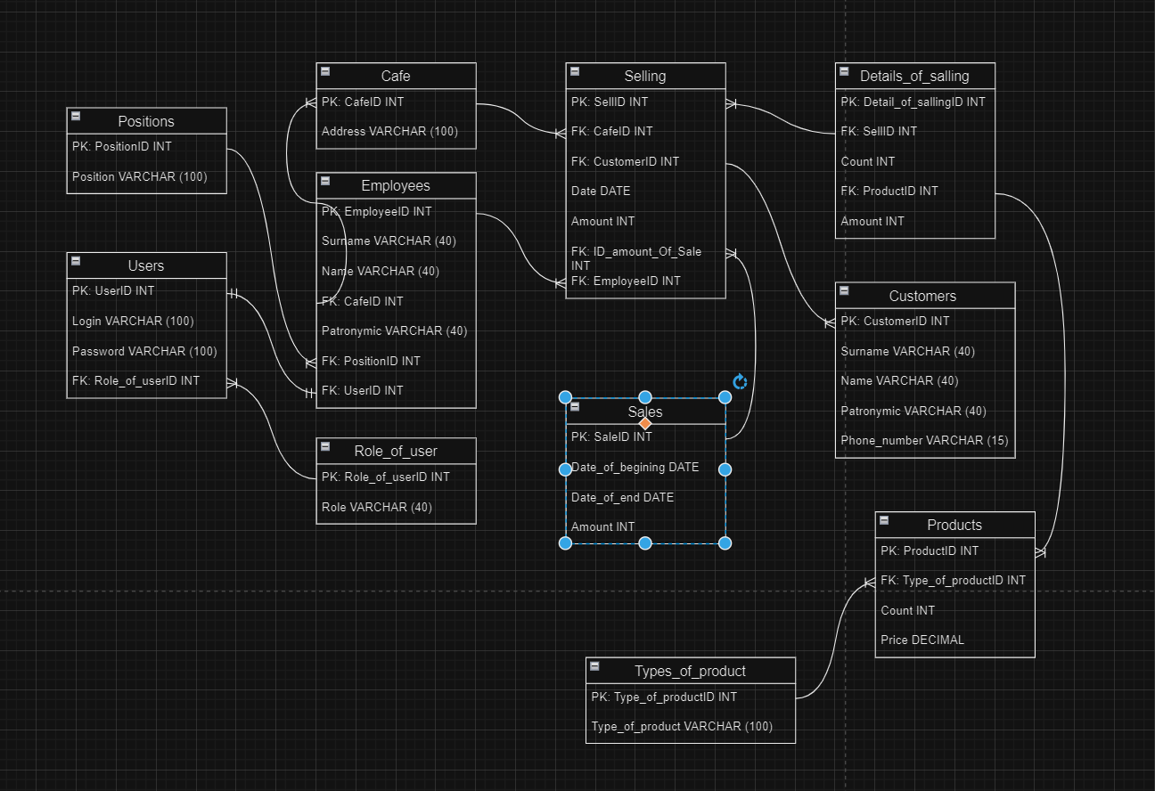

Рисунок 2 - Логическая модель

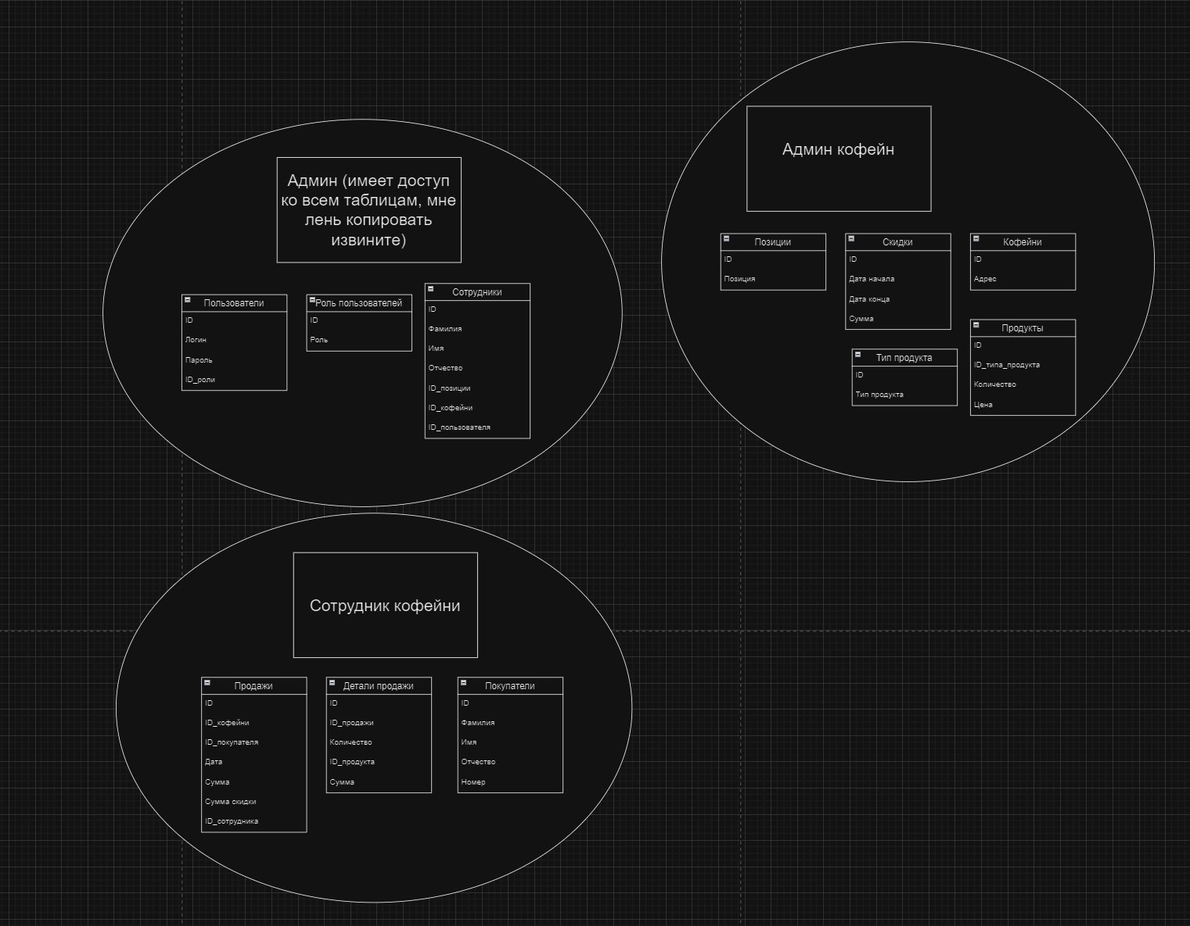

Рисунок 3 - Роли программы